PRITARTA
Šiaulių lopšelio-darželio „Gintarėlis“
taryboje 2021 m. sausio d.
protokolo Nr. V-

PATVIRTINTA
Šiaulių lopšelio-darželio „Gintarėlis“
direktoriaus 2021 m. sausio d.
įsakymu Nr. V-

ŠIAULIŲ LOPŠELIO-DARŽELIO „GINTARĖLIS“
2021 METŲ VEIKLOS PLANAS

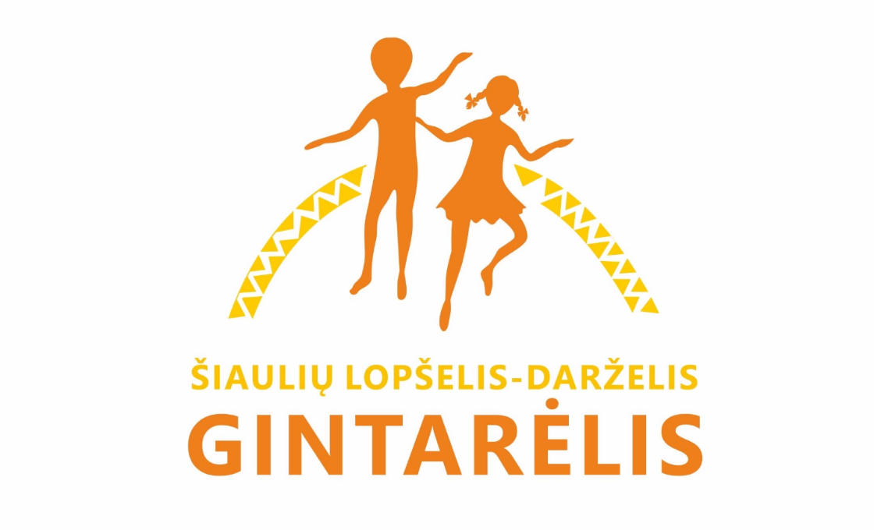

2021 m.
Šiauliai

ĮSTAIGOS VEIKLOS PLANO 2021 METŲ TIKSLAI, UŽDAVINIAI, PRIEMONĖS

- TIKSLAS. IKIMOKYKLINIO IR PRIEŠMOKYKLINIO UGDYMO POREIKIŲ TENKINIMAS
Eil.  Nr. | Priemonės | Atsakingi | Vykdymo data |  | Planuojamas rezultatas
  - Uždavinys. Teikti sistemingą ir veiksmingą švietimo pagalbą kiekvienam vaikui.
1.1.1.  1.1.2.  1.1.3  1.1.4  1.1.5  1.1.6  1.1.7  1.1.8  - 9  1.1.10  1.1.1.1  1.1.1.2  1.1.1.3.  1.1.1.4.  1.1.1.5.  1.1.1.6.  1.1.1.7.  1.1.1.8  1.1.1.9.. | Skatinti komandinį darbą vaiko saugumo ir fizinio aktyvumo bei higienos klausimais.  Tarptautinės prevencinės programos „Zipio draugai“  įgyvendinimas  Smurto , patyčių prevencijos ir intervencijos programa  Socialinio-emocinio ugdymo programa „Kimochis“.  Aptarti vaikų saugumą užtikrinančias taisykles grupėje ir lauke  Paskaita tėvams „Ikimokyklinio amžiaus vaikų socialinės-emocinės raidos ypatumai“.  Mokymai pedagogams ir tėvams „Sveika mityba“.  Ištirti vaikų pomėgius ir tėvų poreikį dėl papildomo ugdymo pasirinkimo galimybė  Fizinės, dvasinės savijautos gerinimo pratybos bendruomenei  Įstaigos lauko erdvių, įrenginių patikra dėl ugdytinių saugumo užtikrinimo .Kitų lauko erdvių formavimas .  Puoselėjant Mokyklos tradicijas, išsaugant jų funkcionalumą.  Tarptautinis projektas “Laimingas vaikas“  Ugdytinių užimtumo vasaros laikotarpiu organizavimo galimybių aptarimas. Sveikatos stiprinimo priemonių plano parengimas  Narystė STEAM tinkle.  eTwining programos integravimas į ugdymo veiklas  „Sveikatiados“ projektas  Įstaigoje parengtų tvarkos aprašų atnaujinimas, koregavimas, naujos redakcijos pateikimas bendruomenei.  Tobulinti pedagogų informacinių technologijų, kalbinių, profesines ir asmenines kompetencijas.  Mokymai pedagogams  Respublikinio projekto pristatymas „Inovacijos vaikų darželyje“. | Pedagogai,  logopedai,  bendrosios praktikos slaugytoja  Direktorė, direktorės pavaduotoja ugdymui, pedagogai  Pedagogai  Specialieji pedagogai  Direktorė, direktoriaus pavaduotoja ugdymui, pedagogai  Visuomenės sveikatos priežiūros specialistė  Direktorė, direktoriaus pavaduotoja ugdymui  Direktorė, direktoriaus pavaduotoja ugdymui, maitinimo organizatorė, pedagogai, tėvai  Direktorė, direktoriaus pavaduotoja ugdymui, pedagogai, tėvai  Direktorė, direktoriaus pavaduotoja ugdymui  Vadovai, pedagogai  Direktorė, direktoriaus pavaduotoja ugdymui, spec.pedagogai,  Pedagogų darbo grupė.  Direktorė, direktoriaus pavaduotoja ugdymui, specialieji pedagogai  Pedagogai, specialieji pedagogai  Pedagogai  Pedagogai  Vadovai, darbo grupė  Vadovai, darbo grupė.  Direktorė, direktoriaus pavaduotoja ugdymui, Edita Silvanavičienė, Renata Gindrėnė | 2021 m.  2021 m.  2021 m.  2021m  2021 m.  2021 m. rugsėjis  2021 m. rugsėjis  2021 m. gegužė  2021 m.  2021 m.  06 mėn.  I-IV ketv.  2021 m.  2021 m.  05 mėn.  2021m.  2021m.  2021 m.  2021 m. II ketv.  2021 m.  2021 m.vasaris |  | Vaikai sugebės aktyviai, saugiai judėti ir veikti ugdomojoje aplinkoje.  Vaiko individualių galių plėtojimas, pozityviai nusiteikęs, vaiko santykių su kitais plėtojimas, vaikai gebės reikšti mintis ir jausmus.  Pozityvus ugdytinių elgesys, draugiška, saugi atmosfera.  Padeda taikyti esminius emocinio ugdymo principus; pastebėti ir įvardinti vaiko jausmus, padėti vaikui nusakyti jausmus, nubrėžti ribas, susikurti taisykles ir spręsti problemas.  Vaikai įtvirtins saugaus elgesio taisykles grupėje ir kieme  Paskaitą išklausys 70% tėvų ir 90% pedagogų.  Paskaitą išklausys pedagogai ir tėvai.  Pagerės bendravimas ir bendradarbiavimas su tėvais, pagerės neformalus ugdymas.  Pagerės ugdymo kokybė, socialinė -emocinė būsena.  Užtikrintas ugdytinių saugumas.  Pozityvi asmenybė, taisyklinga kalba, sveikas vaikas.  Vaiko individualių galių plėtojimas, sveikatos stiprinimas, vaiko asmenybės ūgtis  Erdvės ir laiko sąvokų įtvirtinimas, smulkiosios motorikos lavinimas  Parengtas ir įgyvendintas tinklo planas. Lauke įkurta tyrimų laboratorija.  Parengtas ir įgyvendintas STEAM tinklo planas.  Galimybė pedagogams kurti bendrus projektus, tobulėti ir bendradarbiauti virtualioje erdvėje.  Pagerėjo ugdytinių sveikos mitybos ir fizinio aktyvumo įgūdžiai  Galimybė tobulinti įstaigos modelį, susipažinti su tvarkos aprašais.  Gebėjimas taikyti savo žinias, supratimas, praktiniai ir mąstymo įgūdžiai, gerai atliekama veikla.  Kompetencijų tobulinimas, pasidalinta gerąja patirtimi.
1.2. Uždavinys. Reflektuoti pasiekimų vertinimą, tobulinti vaiko asmenybės ūgtį.
1.2.1.  1.2.2.  1.2.3. | Ikimokyklinio ugdymo vaikų pasiekimų aprašo taikymas, reflektavimas.  Priešmokyklinio ugdymo pasiekimų vertinimas pagal kompetencijas, reflektavimas.  Vaikų pažangos fiksavimo analizė.  2021 m. veiklos plano įgyvendinimo ypatumai, siekiant vaiko pažangos, teikiant paramą ir pagalbą ugdytiniui, šeimai-įvertinti kiek ir kokių švietimo paslaugų suteikta šeimai, ugdytiniui. | Pedagogai,  Logopedai  Neformaliojo ugdymo mokytojai  Priešmokyklinio ugdymo pedagogai  Pedagogai, specialieji pedagogai, socialinis pedagogas | 2021 m.  II-IV ketv.  2021 m. sausio 21 d. II-IV ketv.  2021 m.  II -IV ketv. |  | Pedagogai greičiau įsisavins vaikų pasiekimų aprašo taikymą.  Padės pedagogams geriau pažinti vaikų poreikius, tikslingiau modeliuoti ugdymo procesą.  Pedagogai atras tinkamiausią būdą vaiko pažangos fiksavimui, spec .pedagogai, socialinis pedagogas, logopedai.
  - Siekti veiksmingo veiklos kokybės rezultatų panaudojimo veiklai tobulinti.
1.3.1.  1.3.2. | Įstaigos veiklos kokybės įsivertinimas.  Kokybiško, tikslingo ir šiuolaikiško ugdymo užtikrinimas. | Direktorius,  Direktoriaus pavaduotojas  ugdymui  Direktorius,  Direktoriaus pavaduotojas  ugdymui,  pedagogai. | 2021 m.  I ketv.  2021m. | Įstaigos veiklos kokybės įsivertinimo rezultatai bus naudojami veiklai planuoti ir tobulinti. Pedagogai dalyvaus seminaruose.  Parengti metų, savaitės planai bus orientuoti į vaikų pasiekimus.
- TIKSLAS. SIEKTI FIZINĖS IR DVASINĖS VAIKO BEI ŠEIMOS GEROVĖS.
Eil.  Nr. | Priemonės | Atsakingi | Vykdymo data | Planuojamas rezultatas
2.1. Uždavinys. Kurti jaukią, judėjimą ir sveiką gyvenseną skatinančią aplinką.
2.1.1  2.1.2.  2.1.3. | Sveikos gyvensenos , aktyvios įstaigos projektų kūrimas. . Paraiška paramai gauti už ekologiškų ir pagal nacionalinę žemės ūkio ir maisto kokybės sistemą pagamintų maisto produktų vartojimo skatinimą ikimokyklinio ugdymo įstaigose.  Saugios, sveikatą stiprinančios, aktyvios ir kryptingos fizinį aktyvumą skatinančios lauko aplinkos kūrimas.  Tėvų švietimas sveikatos ir prevencinių programų klausimais. | Direktorius,  direktoriaus pavaduotoja ugdymui, pedagogai, sveikatos priežiūros specialistė  ūkio dalies vedėjas, maitinimo organizatorė  Direktorius,  Direktoriaus pavaduotojas ugdymui, sveikatos priežiūros specialistė  Direktorius,  Direktoriaus pavaduotojas ugdymui, sveikatos priežiūros specialistė | 2021 m.  2021 m.  2021 m.  2 kartus metuose | Projektinėje veikloje aktyviau dalyvaus vaikai, pagerės jų fiziniai duomenys, sveika mityba.  Bus įrengti vaikų žaidimų komplektai, projektai „ Kiemo laboratorija“ tęstinumas, sveikatos stiprinimo programos plano įgyvendinimas „Sveikatinimo žemėlapis“ aktyviam vaikų judėjimui lauke, bus įgyvendinamas fizinio aktyvumo skatinimo planas.  Bus organizuoti tėvų susirinkimai, rengiami stendiniai pranešimai, lankstinukai.  Bus organizuoti tėvų susirinkimai, renginiai, stendiniai pranešimai, lankstinukai, informacija internetinėje svetainėje.
- TIKSLAS. MATERIALINĖS IR TECHNINĖS APLINKOS GERINIMAS
Eil.  Nr. | Priemonės | Atsakingi | Vykdymo data | Planuojamas rezultatas
3.1. Uždavinys. Tobulinti edukacines ugdymo(si) aplinkas.
3.1.1.  3.1.2. | Ugdomųjų aplinkų atnaujinimas.  Naujų IKT priemonių įsigijimas ir taikymas ugdymo procese. | Direktorius, direktoriaus pavaduotoja ugdymui, pedagogai  Ūkio dalies vedėjas  Direktorius,  Direktoriaus pavaduotojas ugdymui | 2021 m.  III ketv.  2021 m.  III-IV ketv. | Bus atnaujintos 1grupė, įrengta lauko edukacinė erdvė, „Emocijų pievelė“ projekto tęstinumas ., STEAM mini laboratorijos plėtojimas priemonėmis, skirtomis eksperimentavimui, konstravimui ir kt .įrengimas, sporto salės grindų remontas  Atnaujintos IKT priemonės. Pagerės ugdymo kokybė, darbuotojų darbo efektyvumas, darbuotojų satisfakcija.
3.2. Užtikrinti saugią ugdymo(si) aplinką.
3.2.1.  3.2.2.  3.2.3.  3.2.4.  3.2.5. | Teritorijoje esančių pėsčiųjų takų dangos keitimas.  Grupių patalpų remontas (sienų dažymas, grindų, durų keitimas).  Šildymo sistemos prietaisų keitimas.  Telekomunikacinių inžinerinių tinklų atnaujinimas.  Saulės kolektorių, saulės elektrinės įdiegimas. | Direktorius, ūkio dalies vedėjas  Direktorius,  Ūkio dalies vedėjas  Direktorius  ,ūkio dalies vedėjas  Direktorius,  Ūkio dalies vedėjas  Direktorius,  Ūkio dalies vedėjas | 2021 m.  2021 m.  2022 m.  2021 m.  2021 m. | Pakeisti teritorijoje esantys pėsčiųjų takai.  Pagerės lopšelio-darželio „Gintarėlis“ estetinis vaizdas.  Higienos normų atitikimas, ekonomija, avarijų išvengimas.  Atnaujinti telekomunikaciniai inžineriniai tinklai.NU vykdymas, darbuotojų efektyvumas.  Įrengti saulės elektrinės, kolektoriai ekonomiškumas, gamtos tausojimas.

________________________

